更新内容_v1.20221024
目录
流程批量发起和草稿的复制 1
影像参数查询黑白名单 2
数据监控 2
流程发起的对外接口 3
历史影像的颜色逻辑 3
菜单搜索 3

流程批量发起和草稿的复制
拷贝： 拷贝当前流程草稿至其他客户名下
批量处理： 选择一批草稿进行处理，支持对单个流程的内容微调
所以，通过"拷贝"+"批量处理"功能的组合，可以实现批量发起流程的功能
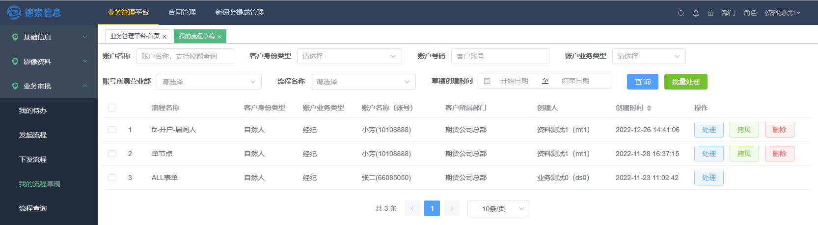
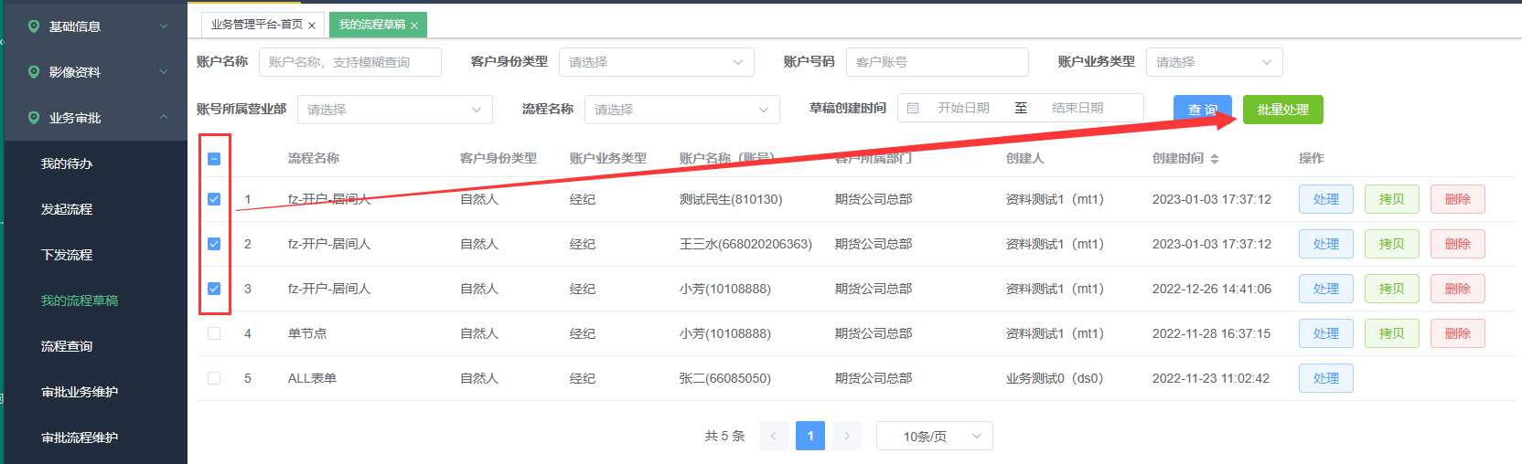
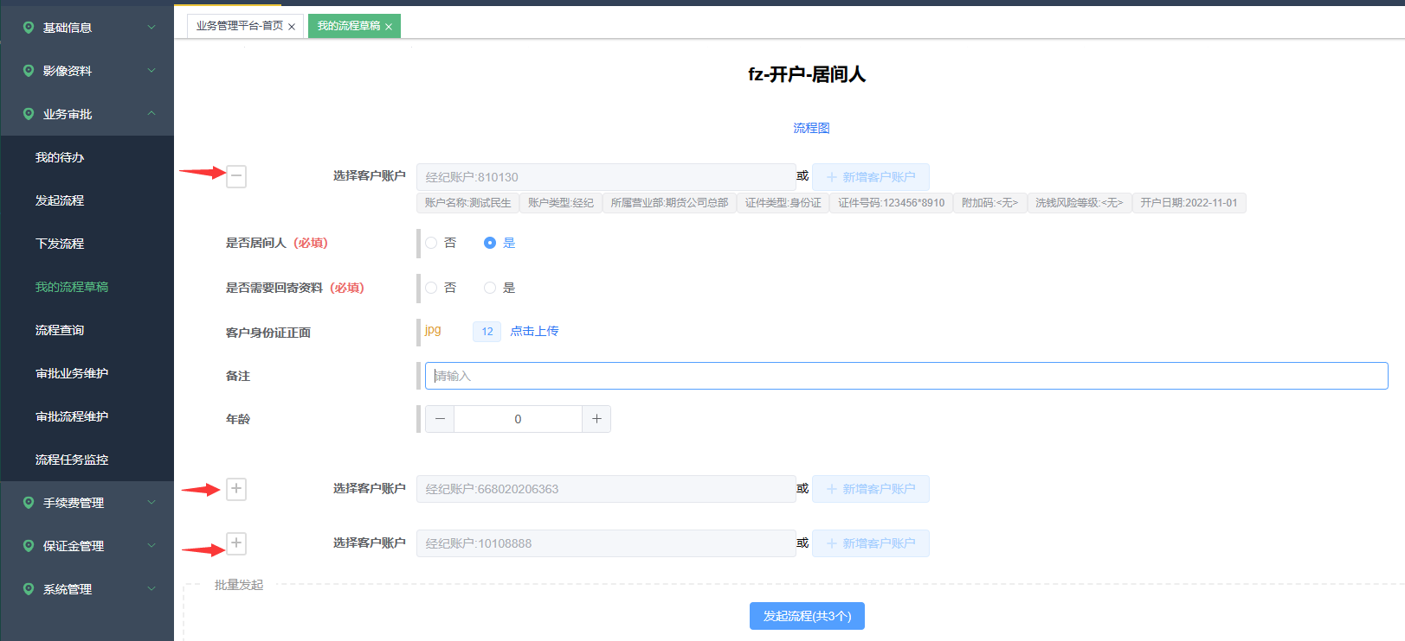

影像参数查询黑白名单
说明：本页面仅维护[影像资料]->[影像资料查询]页面中的影像是否显示。
公式：可见权限=默认权限+白名单范围-黑名单范围。
其中”默认权限”可为全有和全无。在[系统管理]->[系统参数设则]->[【影像查询角色设置】默认权限]中设置。
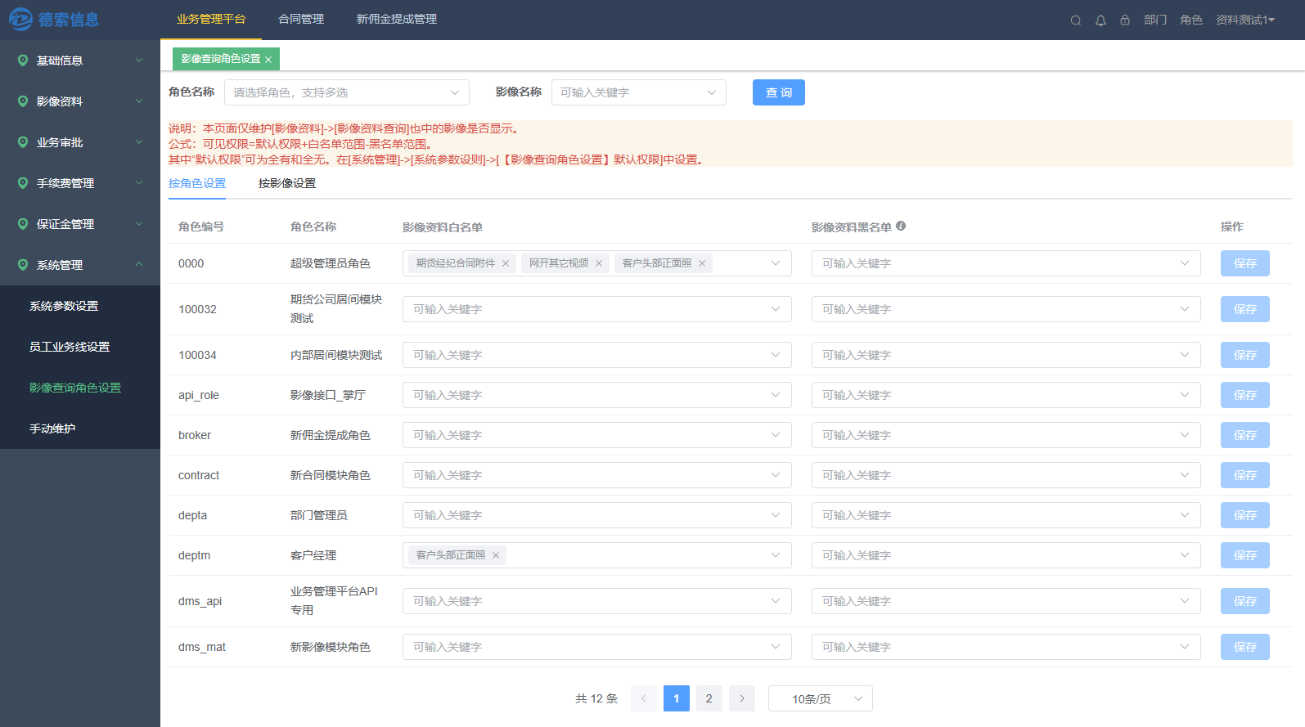

数据监控
按照指定的频率查询数据，从而触发特定的业务动作。
如：每天检查是否存在证件即将到期的客户，有的话就启动一个"证件到期提醒流程"，好让业务人员进行跟进。

流程发起的对外接口
流程发起接口进先了优化，将很多参数变为可选，简化了接口对接难度。
"发起时是否带出历史影像"下放到流程
允许各个流程单独控制，在启动流程时是否携带历史影像。

历史影像的颜色逻辑
如果选择"发起时带出历史影像"，那么在流程审核中，这些表单项改为无颜色，而不是之前以绿色提示。

菜单搜索
实现了个简单的查询菜单名称的功能

